PSA制氮机的工作原理

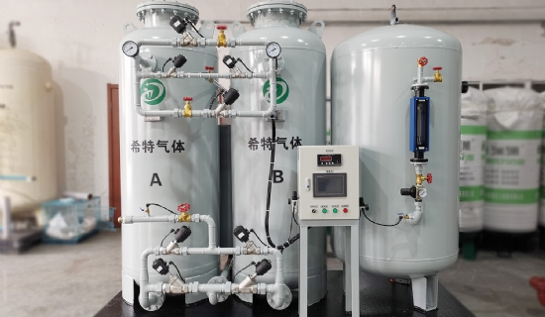
变压吸附（PSA）是用于工业和医疗应用的现场制氮的广泛应用技术之一。PSA制氮机由两个充满碳分子筛的吸附器组成，具有从压缩空气中吸附氧气的能力。 PSA工艺的工作原理是吸入环境空气，然后对其进行过滤和压缩。氧气被吸附在碳分子筛中，而富含氮气的气体则通过吸附器移动。该工艺有能力将氧气浓度降低到所需规格。
技术规格：-
容量范围：25立方米/小时至1000立方米/小时
氮气纯度：99.99
氮气压力：高达25bar
露点：-40摄氏度至-80摄氏度
PSA制氮机如何工作？
在一个吸附器中完成吸附的同时，第二个吸附器通过减压至环境压力而完全再生。氧气被移回大气中。在一个吸附器中吸附一段时间后，第二个吸附器由过程控制器启动，不间断产生氮气。我们的PSA制氮设备是用最中大型材料制造的，以持久的性能和易于操作而闻名。
膜法制氮设备
除了PSA，膜技术正在成为行业中生成高纯度氮气的大型工艺之一。与PSA技术相比，它的初始投资和能源消耗较低，因此是首选。膜空气分离过程的工作原理是将环境空气带入膜组件，气体的分离是基于扩散性和溶解性的差异。在这个过程中，从环境空气中分离出的氧气发生在上游，因为它具有高扩散性，而氮气则被收集在下游。
优势
最便宜的制氮方法
氮气量少，纯度高，反之亦然
无缝气流设计，可靠性高
在较低的压力下工作
工业应用
氮气被广泛地应用于各行各业，其中一些被列举如下：
药品
氮气被广泛用于包括抗生素在内的医药产品的生产。它以氧化亚氮的形式用于配制麻醉药物。
化学工厂
氮气是一种惰性气体，用于替代氧气，以防止化学工厂等挥发性环境中的爆炸。
食品包装
由于气体的惰性，氮气被广泛地用于食品包装，以创造一种改良的气氛。随着氧气的置换，食品的完整性和味道保持不变，可以保存更长时间。
电子产品
在电子产品的制造中，氮气被用于焊接。它有助于降低表面张力，以便从焊接点切出一个整齐的断口。
不锈钢制造
在不锈钢的制造中，氮气被用于电镀，从而使成品更坚固，也更耐腐蚀。
采矿业
氮气被用来避免空气中的氧气，以灭火。在放弃一个矿区时，该地区充满了氮气，以确保不会发生爆炸。

